宿州市科技创新云服务平台
操作手册
- 入口
本系统可以通过浏览器使用和客户端使用两种方式
- 浏览器
本系统支持谷歌、火狐、360等主流H5浏览器。
注：ie8及以下不支持、QQ浏览器不支持、360兼容模式不支持
强烈建议使用谷歌浏览器
1）谷歌浏览器下载地址： https://www.google.cn/chrome/index.html
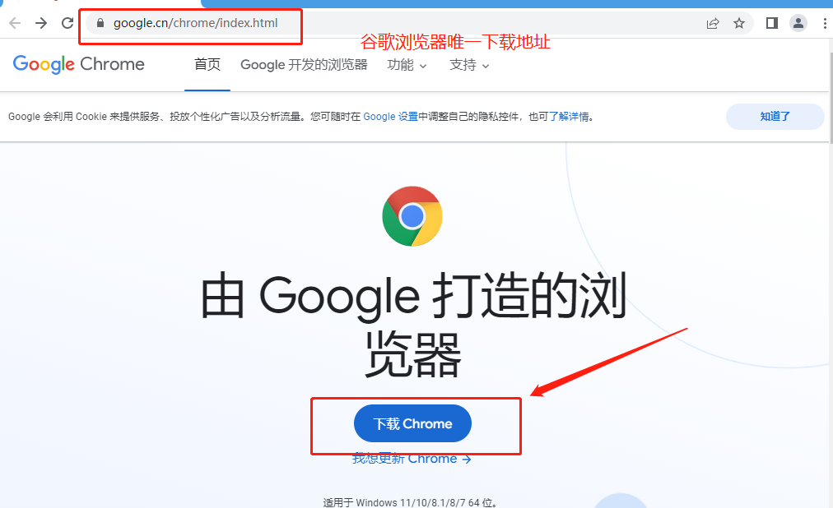
按图中步骤下载安装即可

- 浏览器登录：
平台地址：https://kj.ah-ry.com
进入登录页面后，点击前往安徽政务服务网登录，即可使用您企业或个人的政务服务网账户登录
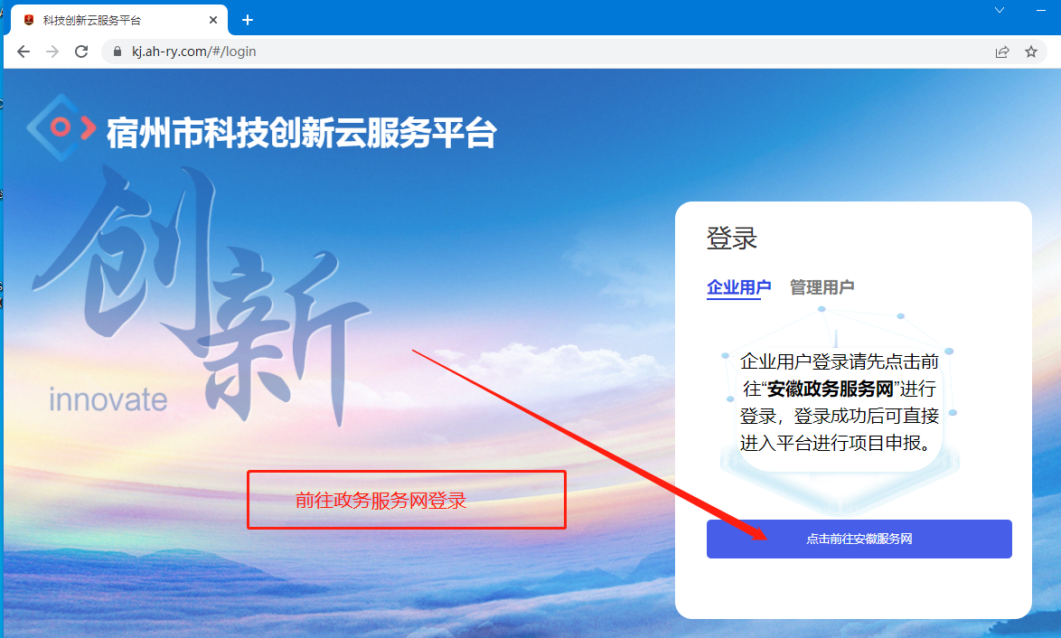
- 客户端的使用方法
本平台封装了客户端入口，
下载地址：https://kj.ah-ry.com/setup.exe
在浏览器地址栏输入下载地址会自动进行下载。
客户端安装方法：
1）右键点击下载的安装包
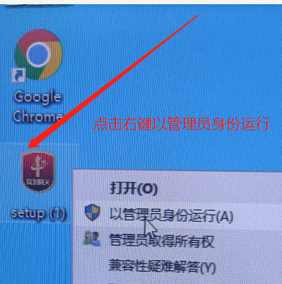
2)选择安装位置 点击安装
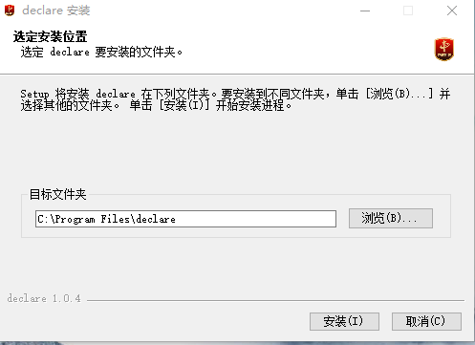
- 点击完成即可
注：安装时需要关闭电脑管家、360卫士、360杀毒等杀毒软件。
- 安装完成后桌面会出现“科技创新云服务平台”快捷方式。双击打开即可。
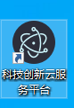
- 通过政务服务网登录后进入平台首页
- 补全信息
没有补全信息的企业或个人需要先补全企业信息。
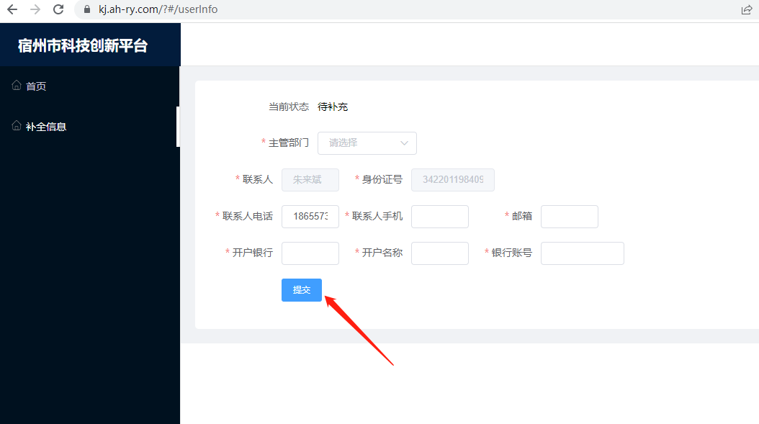
信息填写完整提交审核
如果主管部门驳回，请修改后再次提交
主管部门审核通过后方可进入下一环节
- 审报填写
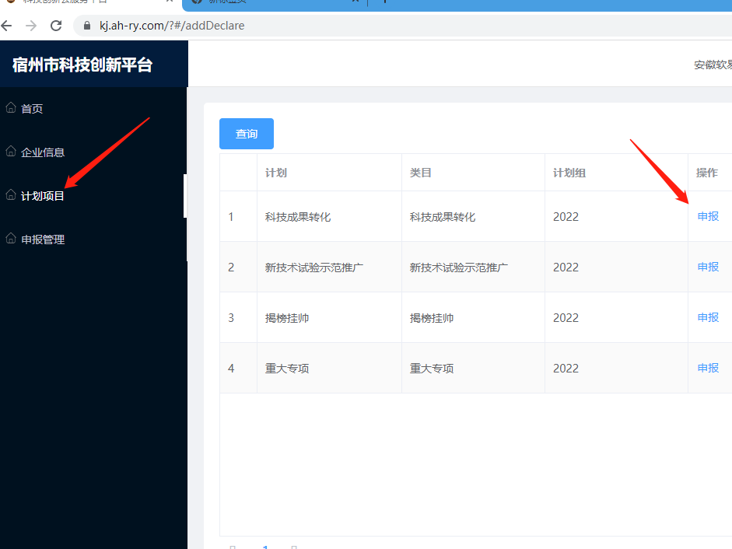
点击计划项目，会列出本年度科申报的项目，点击申报按钮即可申报。
申报时需填写申报项目的名称。
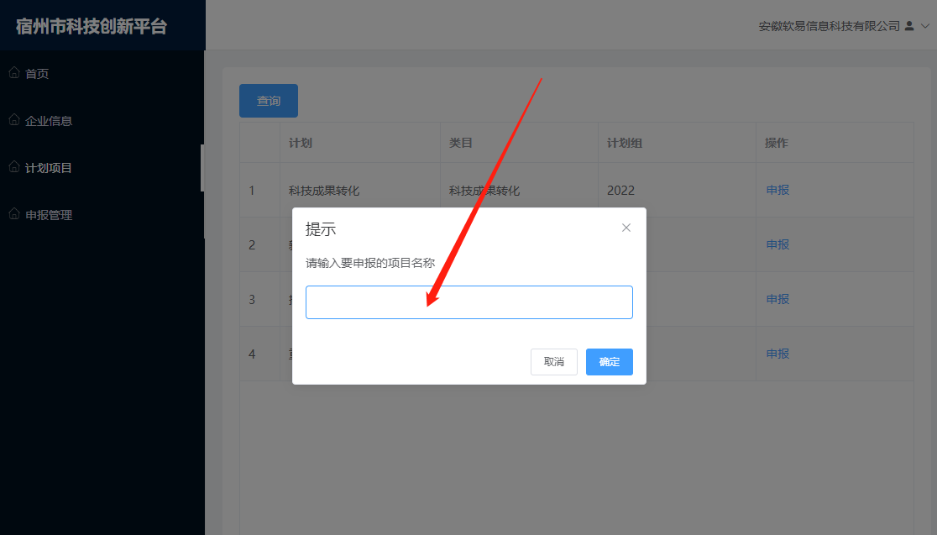

- 申报填写
点击“申报管理”会列出你申报的所有项目。
点击申报按钮会弹出申报书填报窗口
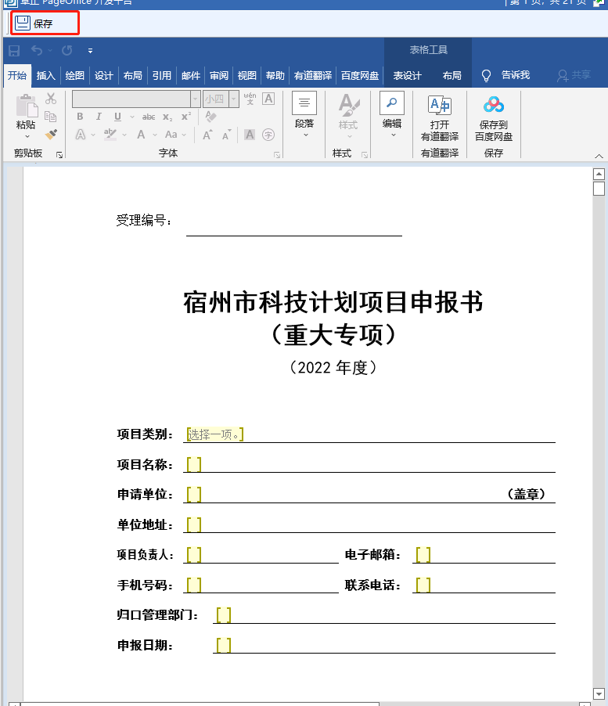
点击保存
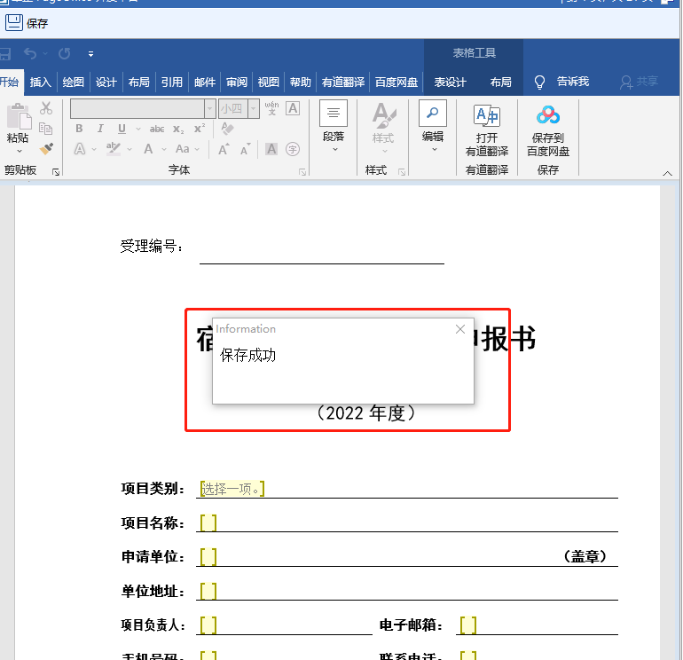
一定要看到保存成功后在关闭填报窗口
提交申报
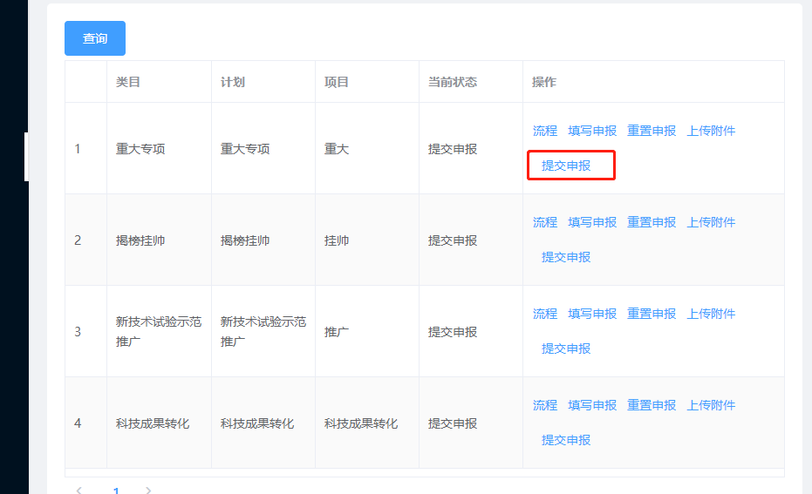
填报完成后点击提交申报
申报书提交后将不可更改

